Juhatuse kinnitus 2009. aasta II kvartali ja 6 kuu konsolideeritud vahearuandele

AS Silvano Fashion Group juhatuse liikmed kinnitavad, et tegevusaruanne annab õige ja õiglase ülevaate aruandeperioodi jooksul toimunud olulistest sündmustest ja nende mõjust 2009. aasta II kvartali ja 6 kuu konsolideeritud vahearuandele, sisaldab majandusaasta järelejäänud perioodi peamiste riskide ja ebaselguste kirjeldust ning kajastab olulise tähtsusega tehinguid seotud osapooltega.

Samuti kinnitavad AS Silvano Fashion Group juhatuse liikmed, et AS-i Silvano Fashion Group 2009. aasta II kvartali ja 6 kuu konsolideeritud vahearuanne on õige ja täielik, ning et:

1. konsolideeritud vahearuande koostamisel kasutatud arvestuspõhimõtted on kooskõlas Euroopa Liidu kehtestatud rahvusvaheliste finantsaruandluse standarditega;

2. konsolideeritud vahearuanne annab õige ja õiglase ülevaate kontserni varadest, kohustustest, omakapitalist, majandustulemusest ja rahavoogudest;

3. AS Silvano Fashion Group ja tema tütarettevõtted on jätkuvalt tegutsevad ettevõtted.

Vahearuanne ei ole auditeeritud ega muul moel audiitorite poolt kontrollitud.

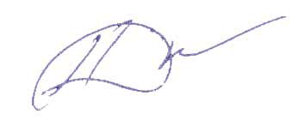
Dmitry Ditchkovsky
Juhatuse esimees

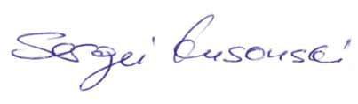
Sergei Kusonski
Juhatuse liige

Baiba Gegere
Juhatuse liige

Norberto Rodriguez
Juhatuse liige

